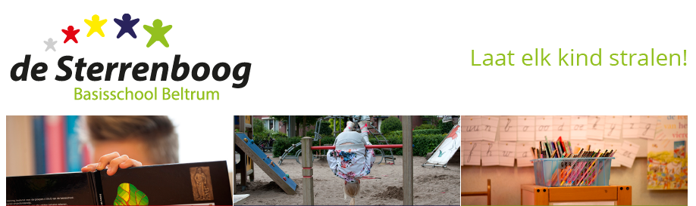
Sterrenboognieuws 2 september 2016

De eerste twee weken zitten er op

Kennismaken
De eerste 2 weken stonden in het teken van een kennismaking van alle groepsleden. Kinderen en leerkracht namen er ruim de tijd voor om met elkaar kennis te maken. Uitgangspunt is dat kinderen samen zorgen voor een sociale veiligheid in de groep. De basis voor goed presteren. ‘Onbekend maakt onbemind’.
Vragen die centraal stonden:
- Wie ben ik?
- Waar woon ik en met wie?
- Waar houd ik van?
- Wat zijn mijn hobby’s?
- Waar word ik blij, boos, verdrietig, etc….. van?
- Wat is mijn trigger? Waar reageer ik op en raak dan geïrriteerd?
- Wat moet de ander echt van mij weten?
- Etc.

Afspreken
De komende 2 weken staat het maken van afspraken in de groep centraal. Naast de school afspraken, maken we ook groepsafspraken.
Dit noemen we gedragsverwachtingen. Daarmee leren we de kinderen hoe wij de dingen doen in de groep, hoe wij met elkaar om gaan, hoe wij problemen oplossen, wat de leerkracht verwacht als hij/ zij iets vraagt, wanneer wij stil zijn etc.
Met andere woorden: ‘Zo zijn onze manieren…’

Meester Benny
Helaas heeft Benny Dwars zich in de eerste week ziek gemeld, wij wensen Benny heel veel beterschap. Zijn vervanging wordt ingevuld door Daan Ratering. Daan veel succes en plezier in groep 5 en 6.

Volgende week dinsdag, 6 september, heeft het team een studiedag over instructievaardigheden. Op deze dag volgen we scholing over de nieuwste inzichten op dit gebied en maken we schoolbrede afspraken om te zorgen dat ons onderwijs nog beter wordt. Een deel van de dag zal er aandacht besteed worden aan coöperatief leren, deze didactische vorm van leren heeft een aangetoonde positieve invloed op de prestaties en ontwikkeling van leerlingen.
Ik wens u een fijn en zonnig kermis- weekend toe.

Met vriendelijke groet,
Marie-José Koster
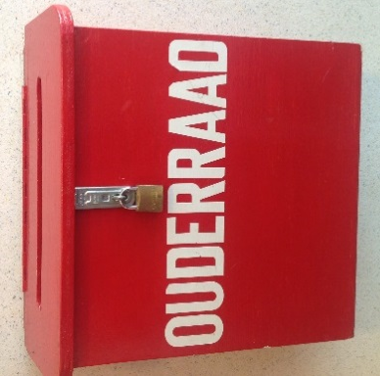
Gevraagd
Een handige klusser die voor de Sterrenboog 3 brievenbussen wil maken zoals op onderstaande foto. Het voorbeeld hebben we op school. Dit tegen een vergoeding.
Hiervoor kunt u contact opnemen met Ingrid Papen; i.papen@desterrenboog.nl

GROEPSAVOND GROEPEN 1 T/M 8
Ook dit schooljaar nodigen wij de ouders graag uit voor de groepsavond. Deze zal gehouden worden op maandagavond 19 september voor de groepen 1 tot en met 7.

Programma:
19:00 – 19:45 Eerste informatieronde in alle groepen
19:45 – 20:00 Gezamenlijke pauze
20:00 – 20:45 Tweede informatieronde in alle groepen
De informatierondes bevatten twee keer precies dezelfde informatie.
Stel u heeft een kind in groep 3 en in een groep 5. Dan kunt u de eerste ronde naar de ene groep, de volgende ronde naar de andere groep.

Wij hopen u allemaal te mogen ontmoeten op maandagavond 21 september!

Interne vertrouwenspersoon Ingrid Papen
Ik ben intern begeleider van de Sterrenboog maar ook de interne vertrouwenspersoon van deze school.
Om mijn rol als interne vertrouwenspersoon te verduidelijken wil ik van de gelegenheid gebruik maken om in deze nieuwsbrief uit te leggen wat mijn taak is.
Wanneer de vertrouwenspersoon inschakelen?
Voor kleine en grote klachten moet er in de school iemand zijn die je kunt vertrouwen, die naar je luistert en je advies geeft. Vaak is dat in eerste instantie de groepsleerkracht of de directie. De klachten kunnen gaan over de begeleiding van leerlingen ,de schoolorganisatie e.d. Wij gaan ervan uit dat u met klachten in eerste instantie naar de betrokkene gaat, bijv. de leerkracht. Komt u er samen niet uit, dan kunt u ook bij de interne vertrouwenspersoon terecht.
Sommige klachten liggen heel gevoelig, bijvoorbeeld over racisme, discriminatie, pesten, en seksueel geweld. Daarom moet er iemand zijn die weet hoe je zulke gevoelige klachten behandelt: de vertrouwens-/contactpersoon. Bij de interne vertrouwenspersoon kunnen kinderen en ouders terecht om (vertrouwelijk) een geval van vermeend machtsmisbruik te bespreken. Zij zijn er voor het kind of de ouder die met een klacht komt. De vertrouwens-/contactpersoon luistert, geeft advies en probeert samen met de klager tot een oplossing te komen. De vertrouwens-/contactpersoon doet niet aan waarheidsvinding en gaat niet in gesprek met de persoon waarover geklaagd wordt.

Voor wie?
De interne vertrouwenspersoon is er voor iedereen die met de school te maken heeft. (Dus leerlingen, ouders, leerkrachten, maar ook onderwijsondersteunend personeel en stagiaires kunnen wanneer het nodig is terecht bij mij als interne vertrouwenspersoon)
Wat kan de interne vertrouwenspersoon doen?
- Luisteren naar de klacht.
- Helder krijgen waar het om gaat.
- Nagaan of geprobeerd is de klacht(en) met alle betrokkenen op te lossen.
- Samen eventueel zoeken naar bevredigende mogelijkheden om de klacht aan te pakken. Dit kan zijn het eventueel verwijzen of opvang regelen. Of het begeleiden bij het indienen van een klacht.
- Preventieve zorg, zoals bijvoorbeeld bij pesten.
- Het onder de aandacht brengen van de meldcode.

Er zijn ook 2 externe vertrouwenspersonen, die door ons bestuur zijn ingehuurd en die pas in beeld komt en als er bij een klacht of probleem geen oplossing te vinden is binnen de school zelf. Wie dit zijn en hoe het werkt kunt u lezen in de officiële klachtenregeling die in de schoolgids staat.
Veiligheidsbeleid
In het ‘veiligheidsbeleid” van de Sterrenboog staan alle veiligheidsprotocollen van onze school, waaronder het pestprotocol.
Op onze school maken we gebruik van de ‘Meldcode huiselijk geweld en kindermishandeling’. De meldcode is een praktisch stappenplan, waarin in vijf stappen beschreven wordt hoe te handelen wanneer huiselijk geweld of kindermishandeling wordt gesignaleerd.
Het doel van de meldcode is:
- Sneller en adequater hulp bieden bij signalen van huiselijk geweld en kindermishandeling om het geweld te stoppen.
- Bevorderen vroeg signalering.
- Uniforme en intersectorale werkwijze.
- De meldcode van school is gebaseerd op het landelijke basismodel en in samenspraak met de gemeente en diverse instanties opgesteld.
Het werken met de meldcode is binnen de sector onderwijs door het ministerie van VWS landelijk verplicht gesteld.
Dit schooljaar ga ik alle groepen langs om mijn rol als interne vertrouwenspersoon aan de kinderen uit te leggen. Ik geef o.a. aan dat bij problemen over pesten, kinderen/ouders/leerkrachten e.a. personeel bij mij kunnen aankloppen. Als interne vertrouwenspersoon zal ik mij altijd discreet, objectief en onafhankelijk opstellen.
Ingrid Papen

Buurtactie 30 km klikostickeractie
Wij, de plusgroep van de Sterrenboog (groep 5/8) genaamd Groep 9 zijn een actie gestart om de verkeersveiligheid rondom de Sterrenboog te verbeteren. Samen met 2 mensen van de gemeente Berkelland (Zeno van Raan en Wouter Swam) hebben we de verkeersproblemen rondom de Sterrenboog in kaart gebracht en hebben oplossingen bedacht.
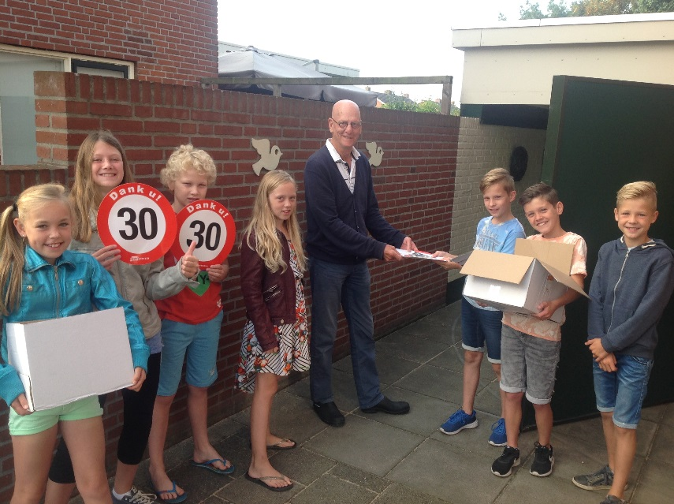
Eén van de verkeersproblemen is dat de mensen te hard rijden op de wegen rond de Sterrenboog. Dit vinden wij niet veilig.
We willen graag dat mensen zich aan de snelheid van 30 km per uur houden. We hebben daarom het VVN buurtpakket aangevraagd om automobilisten te wijzen op deze snelheid.
We vragen alle mensen rondom de Sterrenboog om de 30 km klikosticker op de kilo’s te plakken.
Om aandacht te vragen voor de 30 km klikosticker actie hebben we een kleuterplatenwedstrijd bedacht. Deze kun je vinden in de bijlage en is op school meegegeven. Doe allemaal mee voor een mooie prijs!!
Als iedereen zich aan de 30-km snelheid houdt kunnen de kinderen veilig naar school en naar de speelplek, is er meer ruimte voor fietsers en voelen de oudere mensen zich veiliger op straat.
Met vriendelijke groeten de kinderen van Groep 9 van de Sterrenboog in Beltrum,
Juup, Joren, Britt, Lotta, Emma, Loek, Dion
Groep 9 leerkracht Ingrid Papen
Hallo kinderen van de Sterrenboog,
Wij, Groep 9 van de Sterrenboog hebben samen met de gemeente Berkeland de verkeerssituatie rondom de Sterrenboog bekeken. We hebben in het onderzoek gemerkt dat er vaak te hard wordt gereden.
We willen graag aandacht vragen dat je rond de school maar 30 kilometer per uur mag rijden. Wij hopen dat jullie je er aan willen houden!
De 30-kilometer-kleurplaten wedstrijd is voor alle kinderen van de Sterrenboog. Je kunt er een hele mooie prijs mee winnen!!
De prijzen zijn verdeeld in twee categorieën;
Van Groep 1 t/m 4 en van Groep 5 t/m 8
DUS DOE MEE!! EN WIN DE PRIJS!!!!
Lever je kleurplaat in voor 19 september in doos op de gang van de onderbouw.
Als je hebt gewonnen komen we je de prijs in de klas brengen.
Groeten Groet 9,
Groep 6: Juup en Joren
Groep 7: Lotta en Britt
Groep 8: Loek, Dion en Emma
Groep 9 leerkracht Ingrid Papen

Ouderhulp 2016-2017
Voor dit schooljaar zijn wij, team en OR van de Sterrenboog, op zoek naar ouders die ons weer willen helpen met een aantal activiteiten. U kunt zich aanmelden via onze website: ouderhulp '16 - '17. Alle hulp is welkom! Alvast heel erg bedankt.
Vormselvoorbereiding 2016-2017
In oktober 2016 wordt gestart met de vormselvoorbereiding voor de kinderen die dan in groep 8 zitten. Als voorbereiding daarop worden er op 2 locaties ouder-kind-vormselinformatieavond georganiseerd voor vormelingen en hun ouders. Deze zijn op: 12 september in Beltrum, in de basisschool “de Sterrenboog” en 13 september in de basisschool van Rietmolen.
Deze avonden beginnen om 19.30 tot ca. 21:15 uur, vanaf 19:15 staat de koffie klaar.
Er komt, nog een brief via de mail met nadere uitleg voor de ouders die hun zoon of dochter al hebben aangemeld. Mocht u geen mail ontvangen wilt u zich dan melden bij één van de werkgroepleden.
Met vriendelijke groet,
namens de Vormselwerkgroep Beltrum
Lianne Dreierink 482408
Ellen Klein Avink 482898

Data op een rij
5 en 6 september leerlingen vrij kermis in Beltrum
19 september groepsinformatieavond
28 t/m 30 september kamp groep 8
5 oktober Keender studiedag alle leerlingen vrij

